Mogelijke  oplossing  Deelfunctie | Oplossing 1 | Oplossing 2 | Oplossing 3
klikverbinding | bovenop  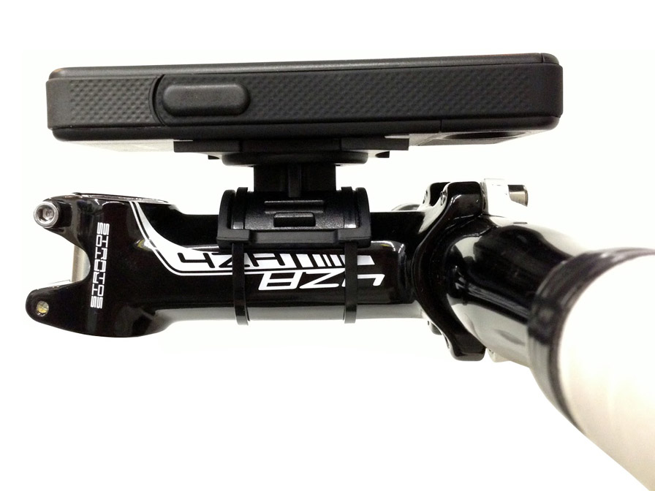 | geintegreerd  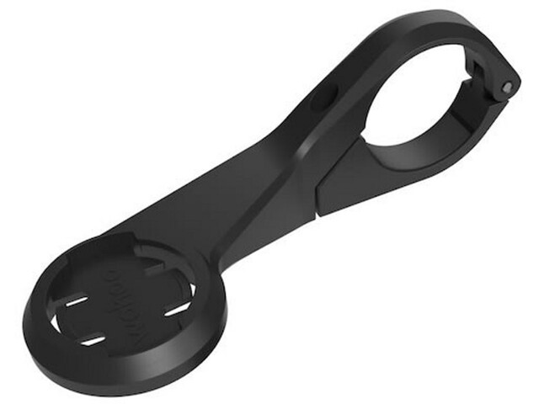 | geintegreerd met vorm van de computer  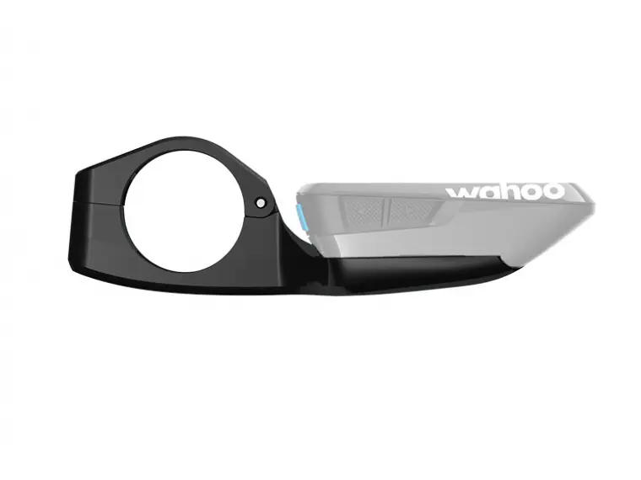
vorm | rond | Zes hoekig | vierkant
sluiting | ovaal | Lang en vierkant | rond

De oranje lijn is de beste lijn, deze komt het meeste samen met de persona.
De zwarte lijn komt dan het beste uit dit komt doordat de vormen en uitstraling hetzelfde zijn alleen heeft dit een minder mooie afwerking. De blauwe lijn is het slechtste deze heeft alleen twee ronde sluitingen en is daardoor niet multifunctioneel

